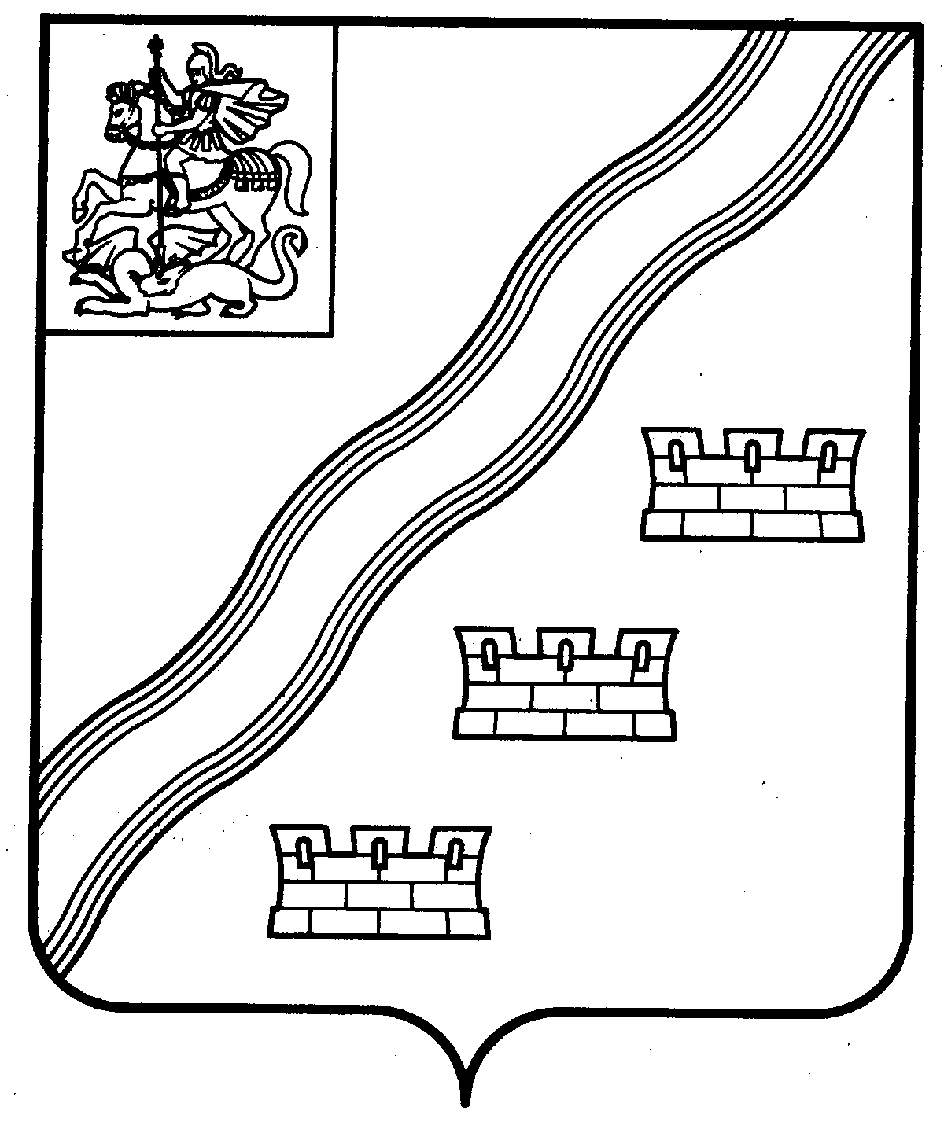
СОВЕТ ДЕПУТАТОВ
НАРО-ФОМИНСКОГО ГОРОДСКОГО ОКРУГА
МОСКОВСКОЙ ОБЛАСТИ

РЕШЕНИЕ
от __________________ № ________________
г. Наро-Фоминск
ПРОЕКТ
О внесении изменений в решение Совета депутатов
Наро-Фоминского городского округа Московской области от 14.12.2021 № 5/73
«Об утверждении индикаторов риска нарушения обязательных требований, используемых для определения необходимости проведения внеплановых проверок при осуществлении муниципального земельного контроля»

В соответствии с Федеральным законом от 31.07.2020 № 248-ФЗ «О государственном контроле (надзоре) и муниципальном контроле в Российской Федерации», Федеральным законом от 06.10.2003 № 131-ФЗ «Об общих принципах организации местного самоуправления в Российской Федерации», Положением о муниципальном земельном контроле на территории Наро-Фоминского городского округа Московской области, утвержденным решением Совета депутатов Наро-Фоминского городского округа Московской области от 29.09.2021 № 3/69, руководствуясь Уставом Наро-Фоминского городского округа Московской области, Совет депутатов Наро-Фоминского городского округа Московской области решил:

- Внести в решение Совета депутатов Наро-Фоминского городского округа Московской области от 14.12.2021 № 5/73 «Об утверждении индикаторов риска нарушения обязательных требований, используемых для определения необходимости проведения внеплановых проверок при осуществлении муниципального земельного контроля» (с изменением, внесенным решением Совета депутатов Наро-Фоминского городского округа Московской области от 14.11.2023 № 6/24) следующие изменения:
  - В наименование слова «внеплановых проверок» заменить словами «контрольных (надзорных) мероприятий».
  - В пункте 1 слова «внеплановых проверок» заменить словами «контрольных (надзорных) мероприятий».
  - В наименование приложения слова «внеплановых проверок» заменить словами «контрольных (надзорных) мероприятий».
2. Опубликовать (разместить) настоящее решение в сетевом издании «Официальный сайт органов местного самоуправления Наро-Фоминского городского округа» в информационно-телекоммуникационной сети Интернет.
3. Настоящее решение вступает в силу со дня его официального опубликования.

И.о. Главы  Наро-Фоминского  городского округа | В.И. Ширшов
Председатель  Совета депутатов Наро-Фоминского городского округа | Г.П. Пензов

